УАЗ-452Д, -3303 4х4 грузовик с двухместной кабиной и деревянным кузовом

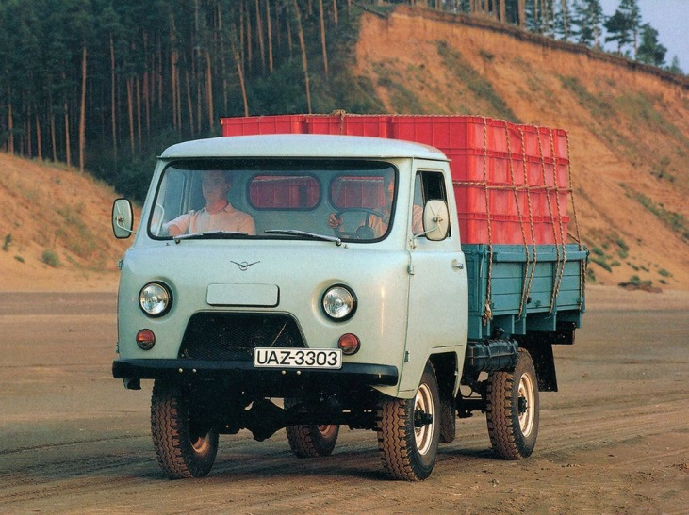
УАЗ-452Д — советский представитель семейства грузовых автомобилей УАЗ-452, выпускавшийся в 1966-1985 годах. Имеет двухместную кабину и деревянный кузов. Был разработан на смену соответствующим моделям предыдущих семейств грузовых автомобилей -УАЗ-450Д и УАЗ-451Д. С 1985 года автомобиль называется УАЗ-3303.
Семейство УАЗ-452 на бумаге родилось одновременно с семейством «451», стало его логическим продолжением и конструктивно имело с заднеприводными бескапотниками гораздо больше общего, чем с полноприводными «450-ми».
В наследство от платформы «451» новому полноприводному семейству досталась не только компоновка, но и ряд обновленных агрегатов.
Если модификации УАЗа-450 оснащались адаптированным «победовским» двигателем, то, начиная с модели «451» появилась возможность комплектовать ульяновские бескапотники более легким и более мощным мотором от «21-й Волги», также претерпевшим ряд незначительных конструктивных изменений. От двигателя ГАЗ-21 силовой агрегат модели ЗМЗ-451 отличался конструкцией крышки коромысел, поддона картера, кронштейнов крепления подушек передней опоры двигателя, термостата, краника слива воды из блока цилиндров и, как было указано в руководстве по эксплуатации и ремонту, «некоторыми нормалями». В остальном, это был хорошо знакомый автолюбителям страны «21-й» мотор рабочим объемом 2445 см3 и мощностью 70 л.с. Иногда в технической документации этот двигатель обозначался как «УАЗ-451», однако такого рода путаница прекратилась осенью 1969 г., когда производство силовых агрегатов для УАЗов семейств «451» и «452» освоил Ульяновский моторный завод, годом ранее переименованный из Ульяновского завода малолитражных двигателей. С этого момента двигатели обозначались УМЗ-451.
Более мощный мотор потребовал более «гибкой» коробки передач – трехступенчатая КПП, применявшаяся на УАЗах-450, не позволяла рационально использовать динамические ресурсы «волговского» двигателя. Поэтому в период разработки семейства «451» ульяновскими конструкторами была создана четырехступенчатая КПП, которую также унаследовало второе поколение бескапотных полноприводников.
В кабине появилось гораздо больше места для водителя и пассажира. Сместившийся вместе с двигателем назад и вниз радиатор освободил в передней части кабины место, что в итоге позволило перенести воздухозаборник системы охлаждения в нижнюю часть передней панели, а под торпедо установить отопитель.
Кроме того, рычаги управления КПП и раздаточной коробкой удалось перенести с задней части капота на тоннель между передними сиденьями.
Разумеется, главной отличительной особенностью «452-го» семейства должны были стать раздаточная коробка и передний ведущий мост. В отношении этих агрегатов ульяновские конструкторы проявили расчетливость и дальновидность. Еще на рубеже пятидесятых-шестидесятых годов, когда только закладывалась архитектура грузопассажирского джипа на смену ГАЗ-69, будущего УАЗ-469, было принято решение максимально унифицировать детали трансмиссии двух ветвей перспективных ульяновских внедорожников – многоцелевых грузопассажирских машин и бескапотников. К моменту создания семейства УАЗ-452 уже были разработаны унифицированные с УАЗ-469Б ведущие мосты (использовалась версия без колесных редукторов) и двухступенчатая раздаточная коробка.
Шасси и кузов, по сравнению с заднеприводными бескапотниками, на полноприводных моделях второго поколения изменений не претерпели. При этом следует учесть, что незадолго до начала производства «452-х», «451-е» были модернизированы: они получили усиленные рессоры (что позволило увеличить грузоподъемность заднеприводных грузовиков до одной тонны) и сцепление, автоматически доставшиеся и новым внедорожникам.
В результате получился предельно простой, надежный и ремонтопригодный автомобиль, отлично приспособленный к эксплуатации на российских «направлениях», заменяющих нам дороги. Единственными врожденными недостатками новой модели были «прожорливость» и присущая бескапотной схеме низкая пассивная безопасность.
Над проектом «452» работали конструкторы Е.В. Варченко, Л.А. Старцев, М.П. Цыганов и С.М. Тюрин.
Первые ходовые макеты автомобилей нового семейства начали строить в 1960 году. Для начала на шасси УАЗ-451Д водрузили кузов фургона УАЗ-450 и именно этот гибрид стал «стендом» для компоновки агрегатов полного привода. В конце года первый полноприводный ходовой образец санитарного фургона с кузовом «450А» прошел заводские испытания в Средней Азии.
В 1963 году были завершены заводские испытания прототипов всего семейства – фургона УАЗ-452, грузовика УАЗ-452Д и санитарного автомобиля УАЗ-452А. ОГК начал подготовку необходимой для производства документации. Затем, в течение трех лет, конструкция «доводилась», автомобили проходили межведомственные и государственные испытания, а конструкторы ОГК создавали первые специализированные модификации – УАЗ-452АС (санитарный фургон для Севера) и УАЗ-452ДП (экспортный грузовик с правосторонним расположением органов рулевого управления).
В 1966 году завод освоил массовое производство трех основных моделей семейства «452», получивших уже обновленный экстерьер передка с трапециевидной решеткой радиатора (опытные образцы имели экстерьер 450-го семейства).
В 1971 году автомобили получили модернизированный двигатель УМЗ-451М, мощность которого возросла с 70 до 75 л.с., а моторесурс увеличился со 120 тыс. до 150 тыс. км. пробега. В 1976 году Ульяновский моторный завод вошел в состав производственного объединения «АвтоУАЗ», и в том же году двигатель УМЗ-451М был удостоен Государственного Знака качества.
Автомобили 452-го семейства за время своего выпуска внешне не претерпели существенных изменений – лишь во второй половине 70-ых годов стали устанавливаться зеркала большего размера, переместившиеся с передней панели кузова на двери. Кроме того, в конце 70-ых годов (предположительно в 1979 году) семейства УАЗ-451 и УАЗ-452 получили новую светотехнику, отвечавшую действовавшим правилам ЕЭК ООН – передние подфарники получили оранжевую секцию, задние фонари ФП-100 были заменены на оригинальные фонари прямоугольной формы ФП-132, для чего пришлось несколько изменить штампы кузовных панелей сзади у автобусов и фургонов, а у автобусов и фургонов, кроме того, появились боковые повторители поворотов сразу за передними дверями.
В 1985-1989 годах семейство УАЗ-452 в очередной раз модернизировали. Двигатель остался прежним, но его мощность увеличили до 90 л.с. Автомобили получили двухконтурный привод тормозов с вакуумным усилителем, модернизированные мосты. Поменялись и индексы автомобилей в соответствии с отраслевой нормалью 1966 года. Теперь бортовой грузовик стал называться УАЗ-3303, фургон – УАЗ-3741, автобус – УАЗ-2206, а санитарный автомобиль – УАЗ-3962.
Бортовой УАЗ-3303-01 был запущен в серийное производство в 1985 году. На эту модель был установлен двигатель УМЗ-414 производства Ульяновского моторного завода. На внедорожники с предпусковым подогревателем монтировали ДВС УМЗ-41416. Мощность этого движка составляла 75 л. с., заправлялся автомобиль бензином АИ-72 или АИ-76. В такой комплектации «головастик» выпускался до 1989 года. В конце восьмидесятых бортовой УАЗик был оборудован новым, более мощным двигателем УМЗ-417. На этом ДВС установлена новая головка блока с уникальным чугунным распредвалом. Заменен стартер на более компактный. В топливной системе монтируется двухкамерный карбюратор с электронными датчиками К-151В. Впускной коллектор также изменен. В результате мощность силового устройства увеличена до 92-98 л. с. Автомобиль «3303» с новым ДВС получил наименование УАЗ-330394. Его грузоподъемность несколько увеличилась: с 800-1 000 до 1 000-1 200 кг. Увеличение грузоподъемности позволило оборудовать на платформе этой машины фургоны различного хозяйственного назначения – от «хлебных» до «изотермических». Устанавливали на них цистерны для перевозки различного топлива, изготавливали молоковозы, монтировали автовышки или небольшие буровые установки.
В 1997 году российский малотоннажный бортовой грузовик изменил наименование на УАЗ-330364, а также улучшил свои технические характеристики. Помимо качественно новых двигателей, от предшественников эта машина отличается более длинной базой. Она увеличилась на целых 25 сантиметров.
В начале двухтысячных годов автозавод в Ульяновске приступил к выпуску модификаций бортовика, устанавливая на его удлиненное шасси другие, измененные кабины, которые должны были повысить комфорт для водителя и пассажиров. Так, была создана модель УАЗ-39095. Ее размеры были увеличены, что позволило установить позади сидений откидную полку спального места и оборудовать багажник. Кабина изнутри была обита шумоизоляционным материалом, установлены регулируемые кресла и улучшена панель приборов. Из-за увеличения размеров кабины кузов был несколько уменьшен, и его грузоподъемность снизилась до одной тонны.
Технические характеристики
Характеристики
Колёсная формула | 4×4 (отключаемый передний мост)
Грузоподъёмность, кг | 800
Масса буксируемого прицепа, кг | 850
Площадь грузовой платформы, м² | 4,86
Погрузочная высота, м | 1,04
Число мест (включая место водителя) | 2
Масса, кг  снаряжённая  полная | 1670  2620
Распределение полной массы по осям, кг  передняя  задняя | 1190  1430
База, мм | 2300
Колея, мм | 1442
Дорожный просвет, мм | 220
Габаритные размеры, мм  длина  ширина  высота | 4460  2045  2040
Радиус поворота, м | 6,0
Двигатель  тип  число цилиндров  мощность, л. с.  число об/мин  объём, л  степень сжатия  крутящий момент, кгм | УМЗ-451М  четырёхтактный, карбюраторный  4  75  4000  2,445  6,6  17
Коробка передач  передаточные числа:  первая передача  вторая передача  третья передача  четвёртая передача  задний ход | четырёхступенчатая  4,124  2,641  1,58  1,00  5,224
Передаточные числа раздаточной коробки | 1,00  1,94
Главная передача  передаточное число | конические шестерни  5,125
Размер шин, дюймы | 8,40—15
Подвеска колёс | зависимая рессорная
Тормоза  привод | барабанного типа  гидравлический
Максимальная скорость, км/ч | 95
Тормозной путь (со скорости 70 км/ч), м | 53
Расход топлива, л/100 км  контрольный  эксплуатационный | 13  17,5—18,5
Запас топлива, л | 112
Пробег до капитального ремонта, тыс. км | 100—150

